Jaarverslag Vitesse‘63
Seizoen 2023-2024

Jos Kok
1 oktober 2024

VOORWOORD

Voor u ligt het jaarverslag 2023-2024 van v.v. Vitesse’63 uit Koekange. En om maar meteen met de deur in huis te vallen: een vereniging waar we trots op (kunnen) zijn.
Bij onze SJO Triville (met WIJC) beginnen de zaken steeds meer op hun plek te vallen. De enorme energie die er vanuit de verenigingen (en de betrokken leden) in de opzet van de SJO is gestopt begint merkbaar de vruchten af te werpen en we kunnen nu zeggen dat er een mooie jeugdafdeling staat waar Vitesse’63 van harte zijn steentje aan bijdraagt.

Sportief gezien was het ook weer een enerverend jaar. Alle teams draaiden in de diverse competities goed mee en ook dit jaar konden we weer een aantal kampioenen feliciteren.

Ook het aantal leden groeide aanzienlijk zodat we onze ambitie die we vorig jaar uitspraken om weer naar 300+ leden door te groeien waar konden maken. We sloten het jaar af met 301 leden.

Financieel staan we er goed voor. We kunnen ons investeringen permitteren waardoor we als vereniging de accommodatie op een hoog niveau kunnen houden en de leden waar mogelijk kunnen ondersteunen bij het realiseren van hun ambities.

We gaan dus ook met veel vertrouwen het nieuwe jaar in. De toekomst van Vitesse’63 ziet er goed uit en we gaan er met volle energie tegen aan om die mooie vereniging nog gezonder, stabieler en vooral nog leuker te maken voor onze leden.

Echter, een groot punt van zorg blijft de invulling van de bestuursfuncties. Dat gaat moeizaam en dat is jammer want het is juist erg leuk om op die positie een steentje bij te dragen aan de verdere ontwikkeling van deze mooie vereniging. We doen dan ook een dringend beroep op de leden om zich aan te melden voor een bestuursfunctie.

Doen jullie mee?

Inhoud
VOORWOORD 2
I. Algemeen bestuur 4
A. Bestuur / bestuurssamenstelling: 4
B. Ontwikkeling ledental Vitesse’63 6
II. Het voetbalhart 8
A. Triville 8
B. Sportief succes bij onze jeugd van Triville 9
C. Senioren 10
D. Wedstrijdsecretariaat en scheidsrechterszaken 12
E. Toernooien 13
III. Accommodatiebeheer en kantine 14
A. Accommodatie 14
B. Kantine 15
IV. Sponsorcommissie en maatschappij 16
A. Sponsorcommissie en activiteitencommissie 16
B. Vrijwilligers 18

Algemeen bestuur

Bestuur / bestuurssamenstelling:
De afsluiting van de laatste bestuursvergadering van het seizoen 2023-2024.
“De Voorzitter bedankt eenieder voor de positieve bijdrage aan het runnen van de vereniging in het afgelopen jaar en de goede sfeer in het team. We kunnen weer terugkijken op een mooi seizoen.

Met deze woorden werden de notulen van de laatste vergadering van het seizoen 2023- 2024 afgesloten. Daarin besprak het bestuur traditiegetrouw alle belangrijke en actuele zaken vanuit de verschillende beleidsvelden zoals we die binnen onze vereniging kennen:
- Algemeen bestuur (Ruben, Niek*, Jos)
- Het voetbalhart (Anita, Ruben, vacant**)
- SJO Triville (Jeugdbestuur, Anita, Ruben)
- Accommodatie en kantine (Wout)
- Commercie en maatschappij (Hans)

*De dagelijkse taken van penningmeester Niek werden tijdelijk waargenomen door Erwin Kuiper zolang er geen opvolging was. Daar zijn we Erwin enorm dankbaar voor! Het bestuur is tevens blij te kunnen melden dat met ingang van 1 juni de vacante positie van penningmeester weer is ingevuld. Mark van der Linde heeft zich hiervoor beschikbaar gesteld.
**Ook de vacante positie van bestuurslid Technische Zaken is opgevuld. Ruben zal zijn werkzaamheden geleidelijk overdragen aan Lars Heuvelman. Ook hier is het bestuur ontzettend blij mee!

Kortom, de laatste maanden van het jaar was het bestuur weer compleet door de aantreding van twee jonge, frisse mannen die op de zaterdag ook nog eens het 1e elftal vertegenwoordigen op het veld. Hoe bijzonder en mooi! En ook belangrijk voor de vereniging dat de jeugd een bestuursfunctie op zich wil nemen want tenslotte geldt nog altijd: “Wie de jeugd heeft, heeft de toekomst”. Door de komst van Lars en Mark zag het bestuur van Vitesse’63 er als volgt uit:

Algemeen bestuur:
Ruben Keizer Voorzitter (DB)
Mark van der Linde Penningmeester (DB)
Jos Kok Secretaris (DB)

Accommodatiebeheer en kantine:
Wout Oldejans Accommodatiebeheer en kantine

Het voetbalhart:
Lars Heuvelman Technische zaken
Anita Kuik Wedstrijdsecretariaat en scheidsrechterszaken

Commercie en maatschappij:
Hans Gräler Commercie en maatschappij

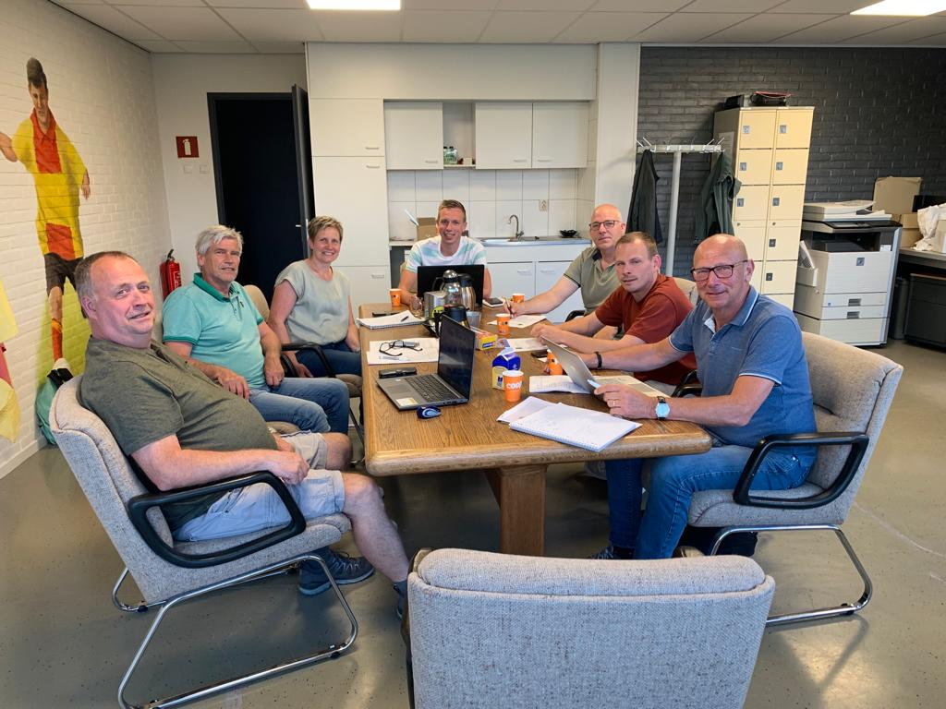
Het bestuur van Vitesse’63 met vlnr Wout Oldejans, Hans Gräler, Anita Kuik, Ruben Keizer, René Brinkman, Niek Nijmeijer en Jos Kok

Het bestuur heeft in het seizoen 2022-2023 in totaal 10x vergaderd. Dit is inclusief de jaarvergadering. Ook dit seizoen hebben we traditiegetrouw de eerste vergadering weer bij onze hoofdsponsor Herberg ’t Plein te Meppel gehouden. Uiteraard zijn de bestuursvergaderingen niet de enige zaken die de bestuurders bezig houden. Hieronder een inkijkje in de zaken waar het bestuur het afgelopen jaar, naast alle dagelijkse gang van zaken, druk mee bezig is geweest.

Veel tijd en energie is gaan zitten in het werven van nieuwe bestuursleden om het bestuur weer compleet te krijgen. Het bestuur heeft daarom afgelopen seizoen een actieplan ‘werving bestuursleden’ opgesteld. Het actieplan omvatte verschillende stappen en scenario’s die moesten leiden tot twee nieuwe bestuursleden, een Penningmeester en bestuurslid Technische Zaken. Zoals aangegeven in de inleiding heeft dit actieplan uiteindelijk tot het gewenste resultaat geleid!

Vitesse’63 hecht veel waarde aan een veilige (sport)omgeving voor iedereen. Daarom stellen wij een Verklaring Omtrent het Gedrag (VOG) verplicht voor een ieder die in aanraking komt met onze jeugd. Het afgelopen seizoen zijn we druk bezig geweest om het VOG-overzicht te controleren en weer up-to-date te maken, zowel voor Vitesse’63 als SJO Triville.

Ook op voetbaltechnisch gebied hebben we dit seizoen weer nieuwe stappen gezet. Zo is het bestuur bezig geweest met het oprichten van een ‘werkgroep vrouwenvoetbal’ die zich bezig gaat houden met alles aangaande onze vrouwenafdeling. De werkgroep kijkt niet alleen naar het heden maar kijkt ook vooruit en denkt na over de toekomst.

Daarnaast nog een korte opsomming van een aantal zaken die dit seizoen op de agenda hebben gestaan: verdere vormgeving Triville, verduurzaming accommodatie, uitbreiding en binding sponsoren, werken aan financiële stabiliteit en werving jeugdspelers en kabouters.

Ontwikkeling ledental Vitesse’63
Het is interessant om te kijken hoe het ledental van Vitesse’63 zich ontwikkelt. We kunnen constateren dat Vitesse’63 een stabiele vereniging is wat het aantal leden betreft.

Op 1 juli 2023 had Vitesse’63 274 leden. Op 15 september 2023 hadden wij het 300e lid t.w. Noëmi Potuyt. Op 1 januari 2024 had Vitesse’63 al 304 leden om tenslotte op 1 juli 2024 te eindigen met 301 leden. Langzaam maar zeker komt het aantal leden van voor de coronaperiode (318 leden) weer in beeld. Misschien een mijlpaal die we in het seizoen 2024-2025 weer kunnen halen.

Het afgelopen jaar hebben we een netto groei van 27 leden gehad. Voor onze vereniging een heel mooi aantal. Zowel bij de Heren als bij de Dames is de groei het afgelopen jaar aanzienlijk geweest waarbij met name de groei bij de Dames senioren en de mannelijke jeugdleden eruit springt. Verheugend om te zien dat men de weg naar Vitesse’63 weet te vinden. Ook de groei bij de Kabouters is aanzienlijk zodat we ook voor de toekomst positief gestemd zijn.

De wens uit de vorige jaarvergadering om weer richting de 300 leden te gaan is dus gelukt. En uiteraard is de ambitie van de vereniging om het komende jaar weer het ledental van voor de coronaperiode te bereiken.

Ontwikkeling leden Vitesse'63
Peildatum einde seizoen | 2023-2024 | 2022-2023 | 2021-2022 | 2020-2021 | 2019-2020 | 2018-2019
Totaal aantal leden | 301 | 274 | 269 | 271 | 292 | 318
Totaal dames leden | 88 | 81 | 83 | 84 | 89 | 98
Senioren | 60 | 52 | 52 | 52 | 56 | 57
Jeugdleden | 28 | 29 | 31 | 32 | 33 | 41
Totaal heren leden | 213 | 193 | 186 | 187 | 202 | 220
Senioren | 148 | 144 | 146 | 148 | 150 | 152
Jeugdleden | 65 | 51 | 40 | 39 | 53 | 68

Bron: Ledenadministratie Vitesse’63 (peildatum 1 juli 2024)

Naast de gewone leden kent Vitesse’63 ook leden die zich op een bijzondere wijze hebben ingezet voor de vereniging. Dat kan zijn doordat ze aan de wieg hebben gestaan van de start van de vereniging, een belangrijke rol hebben gespeeld in nieuwe ontwikkelingen dan wel een (bijna) leven lang diverse functies hebben vervuld voor onze vereniging. Op dit moment kent Vitesse’63 de volgende ereleden:
- Mevr Lutina Bos-Drost
- Mevr Femmie Boers
- Dhr Henk Boers
- Dhr Albert Boverhof
- Dhr Ben Bruil
- Dhr Romke Roffel
- Dhr Henk Seegers
- Dhr John van Dijk

Goed om te weten dat onze ereleden elk jaar een persoonlijke uitnodiging krijgen voor de jaarvergadering. Helaas ontvielen ons in dit seizoen twee ereleden t.w. Henk Pool en Koob Westert. Vitesse’63 is hen ontzettend dankbaar. Op onze website zijn de In Memoriams terug te lezen.

Het voetbalhart

Triville
Eindelijk speelt de jeugd in de prachtige nieuwe tenues van SJO Triville (met dank aan Van Spijker Infrabouw) en niet meer in het geel-rood of het blauw-oranje. Er is veel tijd en energie gestoken om dit alles op een gedegen wijze voor elkaar te krijgen. Het heeft
weliswaar daardoor even geduurd maar het was het wachten wat ons betreft meer dan waard. Op een mooi en plechtig moment zijn de shirts op de accommodatie van Wacker aangeboden aan hoofdsponsor Van Spijker en uitgedeeld aan de jeugd.

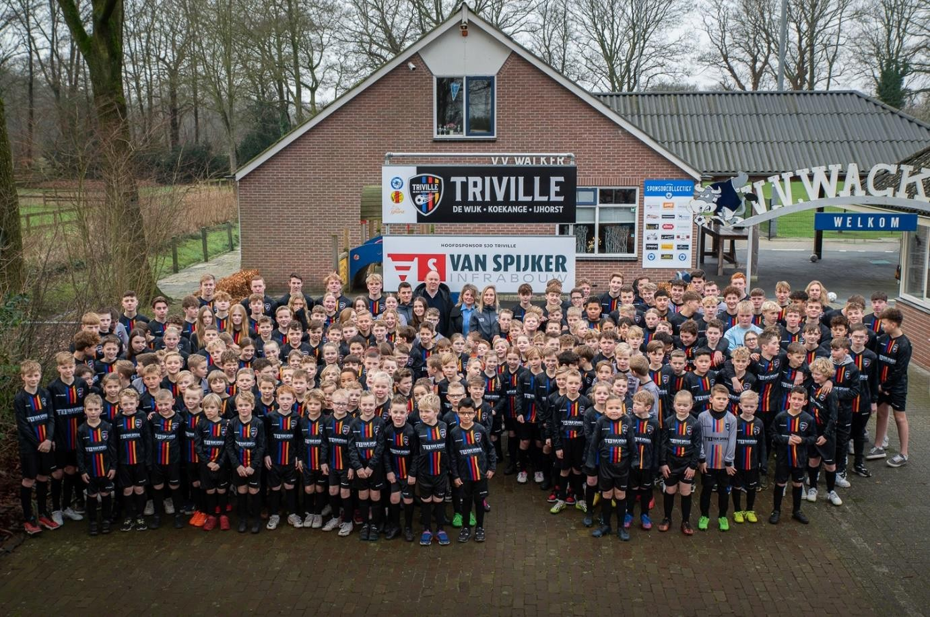
Naast het nieuws van de nieuwe tenues blikken we met Elio Panneman, voorzitter SJO Triville, ook terug op hun bestuurlijke seizoen:
“Het bestuur van SJO Triville heeft een vol seizoen achter de rug”, aldus Elio. “We zijn weer tot nieuwe inzichten gekomen en nemen dat weer mee naar het volgende seizoen. We hebben wel een bestuurlijke verandering ondergaan met de komst van Margreet van der Meer en het vertrek van René Hoogenhorst. Daarnaast zijn we trots op de teams die goed hebben gepresteerd, maar ook op de teams die hard hebben moeten knokken voor ieder resultaat. We zijn blij met de inzet van vele vrijwilligers binnen onze verenigingen waardoor we dit seizoen tot een mooi resultaat hebben kunnen komen. Meest recente voorbeeld daarvan was het Van Spijker Triville toernooi met de deelname van ruim 75 teams in verschillende leeftijdsklassen. Ook daar mochten we weer rekenen op veel steun van de vrijwilligers. Daarvoor onze grote dank! Nu de zomerperiode aan breekt zijn we weer druk met de indeling voor het komende seizoen en kijken weer uit naar een mooi seizoen voor onze jongste voetballers! Tot volgend seizoen!”

Elio Panneman namens het voltallige jeugdbestuur.

Sportief succes bij onze jeugd van Triville
Triville JO-15-1 kampioen in de 2e klasse. Het team van trainers Marcel Prent en Mart Westerbeek wist met een aantal zeer aansprekende overwinningen de kampioenstitel veilig te stellen.

Triville MO15 wisten in de laatste fase alle 12 competitiewedstrijden te winnen en meestal vrij overtuigend. Er werd maar liefst 68 keer het net gevonden en er werden maar 11 tegendoelpunten geïncasseerd. Na de laatste thuiswedstrijd barste het feest los, de meiden kregen een medaille en een kampioenshirt en werd gedanst en luid meegezongen op de plaatjes die uit de muziekbox te horen waren. Ook de platte kar in de vorm van een huifkar mocht niet ontbreken en na een rondrit door Koekange en De Wijk keerde iedereen weer tevreden terug naar huis. Het leuke en gezellige team kan volgend seizoen verder bouwen in de MO17, met toekomstig talent voor onze vrouwentak zit het dus wel snor!

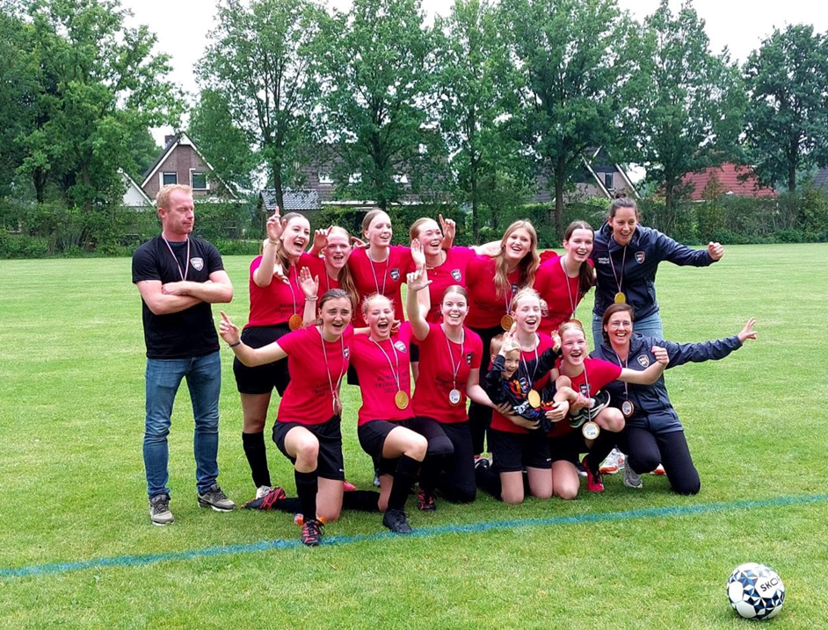

Ook de overige teams van Triville hebben met overgave en enthousiasme hun wedstrijden gespeeld. Zo ziet de toekomst van onze jeugd er zonnig uit wat zich ook vertaalt in een groei van het aantal aanmeldingen.

Senioren
Weer een enerverend seizoen
Ook het seizoen 2023-2024 was weer enerverend en kende een ongekend slot! Hier een greep uit de meest sprekende prestaties van Vitesse’63.

Kampioenschap Tweede elftal
Het Tweede elftal werd na een zinderend slot in de competitie kampioen in de 3e klasse. Nadat er thuis met 4-0 werd gewonnen van directe concurrent Staphorst vond de beslissing om het kampioenschap plaats in een rechtstreeks duel tegen nummer 2 Rouveen op de laatste competitiedag. Na een 0-1 achterstand bogen de mannen de wedstrijd in de 2e helft volledig om en werd er met 4-2 gewonnen. Het eerste kampioenschap bij onze herentak sinds het seizoen 2012-2013. Destijds werd het Derde elftal kampioen op het hoofdveld bij Urk 11 in de 6e klasse.

Het kampioenschap betekende eveneens een prachtig afscheid voor trainer Lambertus Nijenmanting en keeper Arjen van Noord. Lambertus stond maar liefst vijf seizoenen aan het roer bij het Tweede elftal en sloot dus zijn tijdperk af met een kampioenschap. Voor Arjen sluit het boek Vitesse’63 na zo’n 30 jaar. Als kind van de club speelde hij zowat in alle (jeugd)elftallen, zette hij zich als vrijwilliger in voor de club en werd hij uiteindelijk in zijn laatste seizoen voor het eerst kampioen bij de senioren.
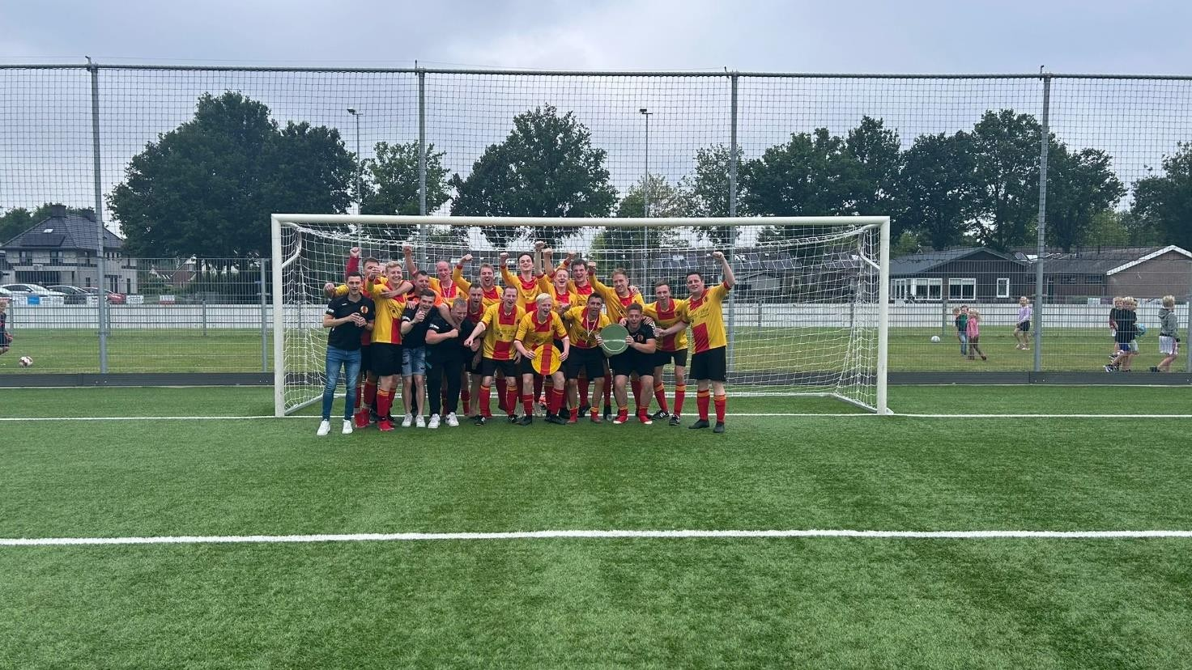

Wederom wereldprestatie Eerste elftal
Vorig seizoen leverde het Eerste elftal een wereldprestatie door een periodetitel te pakken vanuit een ogenschijnlijk geslagen positie en dit seizoen leverde het elftal onder leiding van Pim Donker wederom een wereldprestatie. Lang speelde het team nog mee om de titel met clubs als FC Meppel en Be Quick’28 als naaste belagers om uiteindelijk de competitie af te sluiten met een keurige 3e plek. Met 49 punten uit 28 wedstrijden en die derde plaats het beste seizoen van deze eeuw.

De periodetitel was verdiend maar het seizoen 2023/2024 er zat er uiteindelijk na één nacompetitiewedstrijd tegen Leeuwarden Zwaluwen (2-0) ook weer op. Maar niet getreurd, Vitesse’63 1 is volgend seizoen opnieuw actief in die prachtige 3e klasse.

Succes heeft soms ook een keerzijde. Aanvaller Ruben Westert maakt na dit seizoen de
overstap naar vierde divisionist vv Staphorst. Een prachtige stap! We bedanken hem voor zijn inzet en wensen hem alle succes. We zien hem uiteraard op een later moment weer terugkeren bij ons eerste elftal.

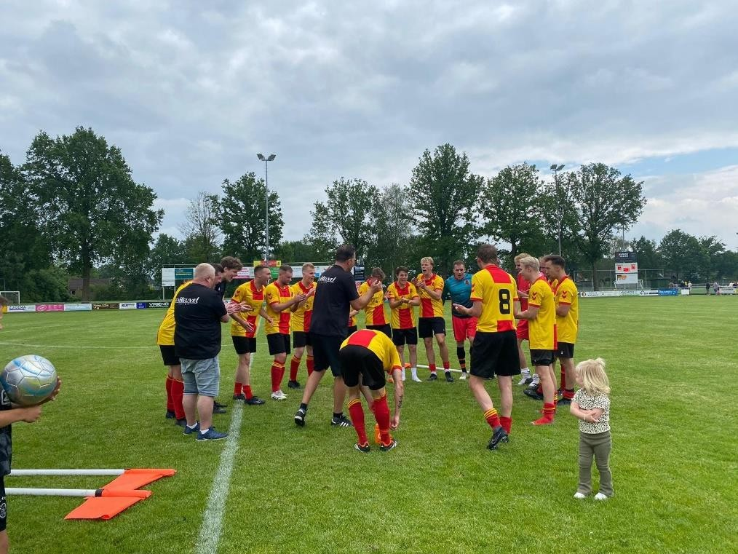

Lijfsbehoud Eerste elftal Vrouwen
Na het kampioenschap in de 3e klasse begonnen de vrouwen dit seizoen vol goede moed in de 2e klasse. Het werd een seizoen waarin goede resultaten met mindere resultaten werden afgewisseld. Uiteindelijk moest tijdens de laatste competitiewedstrijd tegen Pesse VR1 nacompetitie voor eventuele degradatie afgewend worden. In een gelijk opgaande felle strijd trok Vitesse’63 uiteindelijk aan het langste eind, en hoe. In de absolute slotseconde van de extra tijd maakte Joy Mennink de winnende en verzekerde zij Vitesse’63 van wederom een seizoen in de 2e klasse! Een knappe prestatie van het elftal van Linda Nijmeijer.

Ook het tweede elftal bij de Vrouwen en het derde elftal bij de Heren hebben dit seizoen hun partijtje stevig meegeblazen. Ze eindigden keurig in de middenmoot!
Het Vrouwen 7-tal op de vrijdagavond werd kampioen en de Vitesse’63 Old Stars sloten de competitie op een keurige 3e plek af.

Het bestuur feliciteert alle kampioenen nogmaals met hun prestaties maar is ook immens trots op alle andere teams/elftallen en het enthousiasme, de sportiviteit en het fanatisme dat we het afgelopen seizoen hebben gezien op alle velden! Op naar weer zo’n mooi succesvol seizoen.

Wedstrijdsecretariaat en scheidsrechterszaken
Het seizoen 2023-2024 was voor het wedstrijdsecretariaat weer een redelijk ‘normaal’ jaar. Wedstrijden werden door de KNVB ingepland, werden verplaatst als een team niet voldoende spelers had of werden afgelast als de velden niet bespeelbaar waren. Geen bijzonderheden dus.

Punt van aandacht blijft de beschikbaarheid van het aantal scheidsrechters. Daarom zijn we bezig geweest met het optuigen en vullen van een zogenaamde ‘scheidsrechterspoule’. Hierin zitten vrijwilligers op wie wij, naast onze vaste scheidsrechters, een beroep kunnen doen voor het fluiten van jeugd- en seniorenwedstrijden. De poule zorgt ervoor dat vrijwilligers maar af en toe hoeven te fluiten en zorgt voor verlichting voor het bestuur in het rondkrijgen van de wedstrijden. De poule kan altijd nog uitgebreid worden dus meld je aan! Als dank voor hun inzet zijn onze scheidsrechters dankzij sponsor Stotijn Notariaat in het nieuw gestoken en ontvingen zij allen een nieuw scheidsrechters tenue!

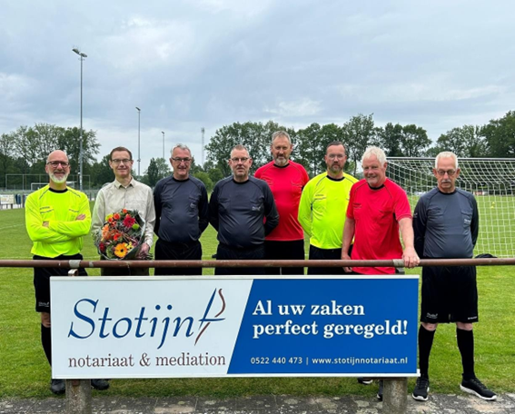

Toernooien
Ook het afgelopen seizoen blonk Vitesse’63 met al haar vrijwilligers weer uit in het
organiseren van (relatief grote) toernooien. Zo kenden we afgelopen seizoen maar liefst vier toernooien van behoorlijk formaat en/of allure:
- Regiotoernooi (met 6 selectieteams, livemuziek en een bbq)
- Prewest Walking Football toernooi (met maar liefst 16 teams uit binnen en buitenland!)
- Koningsdagtoernooi (met vele teams van de scholen uit Ruinerwold, Koekange, Echten en de Wijk)
- Van Spijker jeugdvoetbaltoernooi SJO Triville (met 75 teams in verschillende leeftijdsklassen verspreid over het sportpark van Vitesse’63 en Wacker)

Stuk voor stuk toernooien waar tegenstanders met veel plezier op terugkeken en aangaven graag een volgende editie weer van de partij te willen zijn. Een groot compliment voor Vitesse’63 en alle vrijwilligers die deze toernooien mogelijk maken. Onze dank is dan ook groot!

Accommodatiebeheer en kantine

Accommodatie
Onze accommodatie ligt er dankzij het accommodatieteam altijd op en top bij! Als blijk van waardering hebben we het voltallige accommodatieteam daarom verblijd met een etentje bij sponsor Westerbergen. Maar het kan altijd nog beter, mooier en makkelijker wat het accommodatieteam en kantinebeheer betreft.

Accommodatiebeheer is natuurlijk bezig met de wekelijkse taken. Dit betekent dat twee maal in de week de volgende activiteiten plaatsvinden:
- Onkruid bestrijding in bestrating en velden.
- Prullenbakken legen.
- Kunstgras borstelen/vegen/blad verwijderen..
- Bladblazen. Hiervoor is door de vereniging een nieuwe bladblazer aangeschaft.
- Bij droogte dagelijks sproeien (24 / 7).
En voor de wedstrijden:
- Doelnetten controleren.
- Zaterdagmorgen velden klaarmaken.
- Wedstrijdballen/vlaggen klaar leggen in bestuurskamer.

Daarnaast zijn er in het afgelopen seizoen ook nog de volgende zaken gerealiseerd:
- De geluidsinstallatie op het hoofdveld is vernieuwd
- Nieuwe LED-verlichting op het veldje voor de kantine
- Nieuwe bladblazer voor het onderhoud
- Nieuwe borden bij de ingang van het sportpark
- Nieuwe printer in de bestuurskamer
- Nieuwe leden geworven voor het accommodatieteam

Kantine
De kantine op onze accommodatie heeft ook een goed seizoen achter de rug. Het is als vereniging ook goed te beseffen dat de kantine een uitermate belangrijke rol speelt in de financiële stabiliteit van de club. Zonder een goed draaiende kantine (naast contributie en sponsoren) is het haast onmogelijk de club goed te laten draaien. Ons kantineteam levert dan ook een meer dan belangrijke bijdrage aan de club.

Daarnaast is de kantine ook ons uithangbord naar onze gasten en zorgt voor de sfeer in onze vereniging. Meerdere malen was het geluid van een volle kantine en/of van optredende zangers en DJ’s tot ver buiten het sportpark te horen. Iedereen heeft dit seizoen weer flink genoten van de gezellige 3e helft! En daarvoor danken we onze kantinevrijwilligers enorm want zonder hun geen koud biertje. Ook is er in het afgelopen seizoen tot volle tevredenheid de overstap gemaakt naar een nieuwe horeca leverancier.
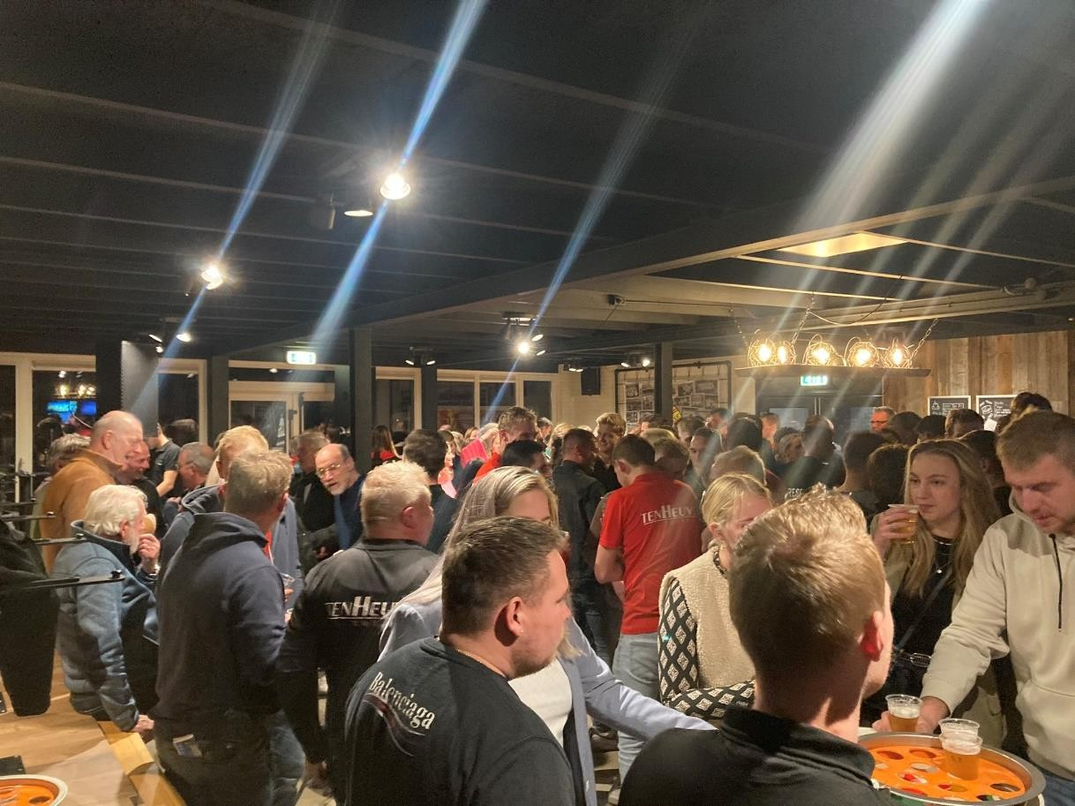

Sponsorcommissie en maatschappij

Sponsorcommissie en activiteitencommissie
De Sponsorcommissie heeft het afgelopen seizoen weer vele nieuwe bordsponsoren mogen verwelkomen. We zijn ontzettend blij met de nieuwe steun van de nieuwe sponsoren en met de onvoorwaardelijke steun van onze bestaande sponsoren! Er is steeds minder ruimte rondom het hoofdveld over voor nieuwe sponsorborden, een goed teken. Neemt niet weg dat we altijd kijken naar nieuwe manieren van sponsoren en plekken voor nieuwe borden.

Ook dit jaar heeft de commissie zich weer ingezet voor de Rabo Clubsupport actie. En mede namens jullie met groot succes! Vitesse kon wederom een mooi bedrag bijschrijven! De sponsorcommissie en activiteitencommissie hebben ook het afgelopen jaar weer diverse activiteiten opgepakt of zijn we bezig met het ontwikkelen van nieuwe projecten. Een behoorlijke ambitie van het afgelopen jaar was een overkapping aan de kantine. Dus hebben we een ontwerp laten maken en uiteraard een kostenraming. Natuurlijk wisten we dat alles behoorlijk duurder is geworden maar de kosten voor materiaal zijn echt schrikbarend gestegen. Dit plan moesten we dus echt even loslaten en moeten we opnieuw naar de tekentafel. We gaan nu diverse alternatieven en opties bekijken zodat we tot een nieuw plan komen die wel uitvoerbaar is.
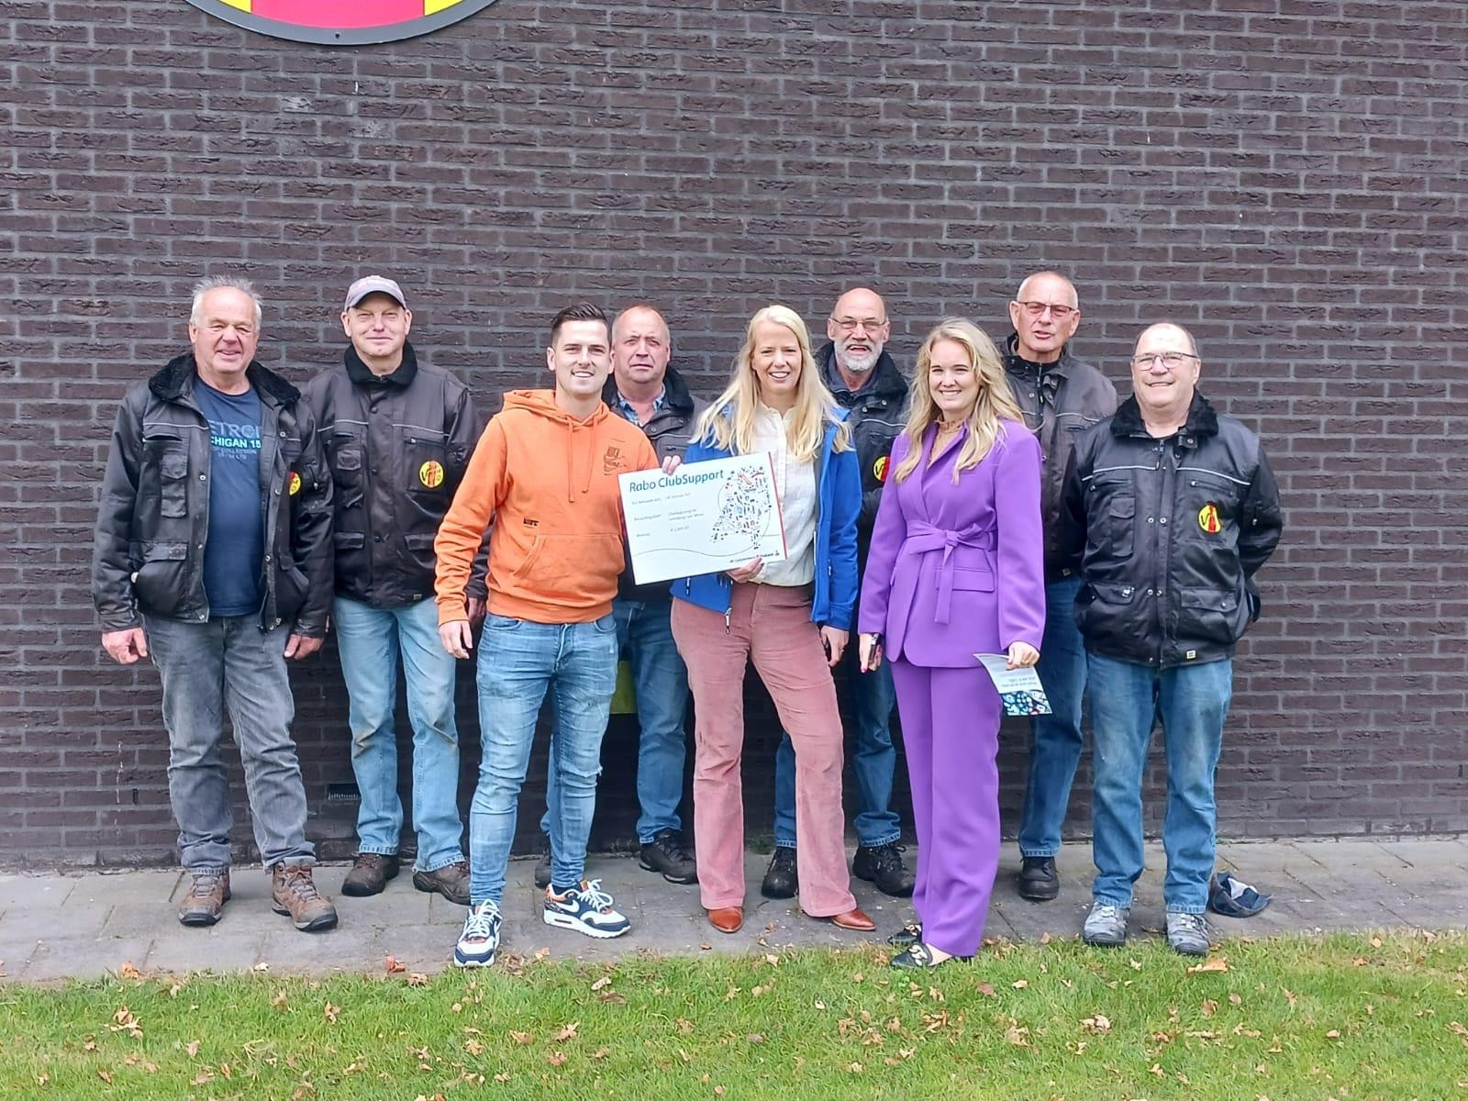

Wat altijd een groot succes was maar waar we dit seizoen helaas geen vervolg aan hebben kunnen geven is de traditionele snertactie. Vanwege oplopende kosten bleek de verkoop van snert aan de deur niet haalbaar. Daarom is in goed overleg met COOP Scherff besloten dit niet te doen en gezamenlijk op zoek te gaan naar een nieuw alternatief.

Daarnaast heeft de sponsorcommissie onze actieve jeugd activiteitencommissie uitgenodigd voor hun vergaderingen. De activiteitencommissie heeft ook dit seizoen weer de nodige activiteiten georganiseerd voor onze jeugd, waarvoor dank! Gezamenlijk met de sponsorcommissie kijken ze hoe ze elkaar kunnen versterken en de activiteiten nog leuker kunnen maken!
- De activiteiten commissie heeft weer voor de jeugd een paaseieren zoek actie georganiseerd
- Op Koningsdag heeft de activiteiten commissie weer een schoolvoetbal toernooi georganiseerd en was een prachtig goed bezocht evenement. Tevens waren er mooie prijzen te winnen.
- Samen met de sponsorcommissie van de Wijk hebben we een sponsor namelijk Notariaat Stotijn bereid gevonden om de scheidsrechters te sponseren met een nieuwe outfit.
- De Rabo Club Support actie is ook weer goed op Vitesse’63 gestemd want we hebben een bedrag ontvangen van € 2.369,50
- De sponsoren hebben bij het begin van het seizoen een Vipkaart ontvangen waarmee zij de thuis wedstrijden gratis kunnen bezoeken en ook een kop koffie krijgen aangeboden.
- Er zijn 6 nieuwe bord sponsoren bij gekomen en 3 bord sponsoren zijn gestopt.

Vrijwilligers
Ook dit seizoen hebben talloze vrijwilligers zich ingezet voor onze vereniging. We zijn ontzettend trots op zo’n grote vrijwilligersschare! Van het accommodatieteam dat ons sportpark er op en top uit laat zien tot de vaste kantinevrijwilligers die voor dag en dauw achter de bar staan. Van de activiteitencommissie die activiteiten organiseert voor onze jeugd tot de sponsorcommissie die sponsoren bindt en mooie netwerken laat ontstaan. En van de trainers, leiders en (assistent-)scheidsrechters die zich volop inzetten voor de wedstrijden van en trainingen voor onze jeugd en senioren tot ons eigen bestuur. Maar ook voor de voor onze leden wat minder ‘zichtbare’ vrijwilligers die zich bezighouden met o.a. de kleding, bestuurskamerdiensten, voetbaltechnische zaken, kantineplanning & inkoop, ledenadministratie, boekhouding, de website en sociale media of de vertrouwenspersoon! Er gebeurt heel veel achter en voor de schermen van onze vereniging en dat mag gezien worden.

Uiteindelijk maken vrijwilligers de club! Tegelijkertijd blijft het op diverse posities toch behoorlijk schaars qua aantal vrijwilligers. Dus lijkt het jou bijvoorbeeld leuk om eens in de ochtend of middag achter de bar in de kantine te staan, wedstrijden te fluiten als
scheidsrechter, bestuurslid wedstrijdsecretariaat te worden of totaal iets anders te doen? Stuur dan eens een berichtje naar een van de bestuursleden of check onze vacatures op onze website: https://www.vitesse63.nl/608/vacatures/

Het bestuur is het helaas niet gelukt om een gezellige vrijwilligersavond te organiseren. Deze houden onze vrijwilligers tegoed in het komende seizoen!

Elk jaar worden tijdens de jaarvergadering onze vrijwilligers die minimaal 12,5 jaar actief zijn geweest in het zonnetje gezet tijdens onze jaarvergadering. Een bijzonder moment dit seizoen was wel het 50-jarig jubileum van John van Dijk en Henk Boers als vrijwilligers bij Vitesse’63. Zij werden zowel op de jaarvergadering (oorkonde en cadeau Vitesse’63) als de nieuwjaarsreceptie (onderscheiding uitgereikt door de KNVB) in het zonnetje gezet.
